新 书 推 荐

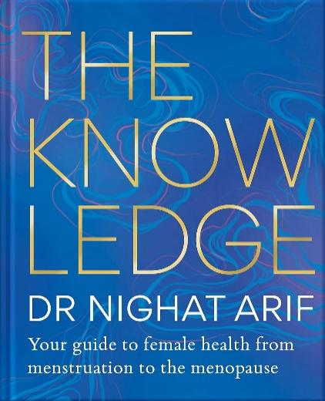
中文书名：《知识：你的女性健康指南——从月经到更年期》
英文书名：THE KNOWLEDGE: Your Guide to Female Health – from Menstruation to the Menopause
作 者：Dr. Nighat Arif
出 版 社：Aster
代理公司：Union Square/ANA/Jessica
页 数：256页
出版时间：2023年8月
代理地区：中国大陆、台湾
审读资料：电子稿
类 型：保健
亚马逊畅销书排名：
#30 in Women's Sexual Health
#435 in Pregnancy & Childbirth (Books)
#690 in General Women's Health

内容简介：

来自女性全科医生、女性健康专家、广播员和未得到充分服务的社区倡导者尼加特·阿里夫医生（Dr. Nighat Arif）的包容性妇女健康指南。

必不可少的女性健康宝典

“这本书是我送给你们的礼物：拿去，好好保管，当你准备好了再来阅读。要知道，你们可以自由选择适合自己的护理方式。”

著名的全科医生尼加特·阿里夫在这本内容广泛的指南中将女性健康带到了最前沿，旨在帮助每个人更好地了解女性生命中的三个关键阶段：青春期、生育期和围绝经期/更年期。每个阶段，尼加特博士都会通过解释什么是正常现象、有哪些预期、如何自我保健以及何时寻求帮助，帮助你了解女性的身体。这本书涉及许多重要的主题：从子宫内膜异位症和多囊卵巢综合征等疾病患者可获得的帮助，到女性需要注意的心脏病症状。

《知识》适合所有人阅读——这本书涵盖了所有人的经历，包括有色人种女性，各种能力和文化背景的人以及跨性别群体的观点，以确保所有受女性健康问题影响的群体都能参与到这个重要对话中来。

这是一本拯救生命的书，适合所有性别、年龄和群体。从希望了解自己第一次月经的未成年少女，到经历生育问题的夫妇，到抚养十几岁女儿的单身父亲，再到不知不觉中出现妇科癌症早期症状的人：这本书是我们所有人不可或缺的财富。

作者简介：

尼加特·阿里夫医生（Dr. Nighat Arif）是一名在英国国家医疗服务体系和私人诊所拥有超过16年工作经验的全科医生，专门从事妇女保健和计划生育工作。她常驻白金汉郡，能用流利的乌尔都语和旁遮普语为患者提供咨询服务。尼加特医生是一名医学教育工作者，为当地的全科实习医生授课，并参加国内和国际会议。尼加特医生曾提名国家贝文健康与福祉奖（National Bevan Prize for Health and Wellbeing）候选人，以表彰她为社区民众健康福祉所做出的杰出贡献。尼加特医生致力于提高黑人和亚裔妇女对更年期和妇女保健的认识，她在“工作场所中的更年期”（Menopause in the Workplace）议会委员会听证会上介绍了自己的临床工作。她还与Halo团队合作，这是联合国发起的一项倡议，旨在结束新冠肺炎疫情，她还在七国集团全球疫苗信心峰会（G7 Global Vaccine Confidence Summit）上发表演讲，并因此被伦敦城市大学授予妇女健康、公共卫生和包容荣誉博士学位。

尼加特医生是英国广播公司早间节目、英国独立电视台节目《今早》（This Morning）和 英国广播公司节目《瞭望东方》（LookEast）的常驻医生，她还在英国广播公司第三台的县广播电台（Counties Radio）主持自己的周日早间节目。尼加特医生还是第四频道纪录片《戴维娜·麦考尔：性、谎言和更年期》（Davina McCall: Sex, Lies and the Menopause）纪录片的撰稿人，并在许多播客节目中担任嘉宾，探讨女性健康方面的禁忌。尼加特医生经常为多个刊物撰稿，包括《Stylist》杂志、《HELLO》、《Red》杂志、《好管家》（Good Housekeeping）杂志和《Women in Medicine》杂志，她关于更年期的工作曾在英国《Vogue》杂志中发表。她还是全球慈善机构Wellbeing of Women、Roald Dahl's Marvellous Children's Charity、The Good Grief Trust、HerSpirit、Sikh Forgiveness和Upon Noon的形象大使。

《知识：你的女性健康指南——从月经到更年期》

引言
女性解剖学与自我检查
人人享有的公平医疗保健

第一阶段：青春期
青春期：简介
青春期的生理变化
月经期
月经期不平等
让我们谈谈月经
对月经的文化态度
月经期间的健康和舒适问题
妇女和女童的受暴力侵害问题
外阴及阴道护理
生殖器和泌尿道感染
性健康和避孕
性传播疾病
跨性别者的注意事项
尼加特医生的建议

第二阶段：生育期
生育期：简介
计划生育
不孕症（及其选择）
LGBTQ+父母和辅助生育
怀孕测试
孕早期问题
怀孕期间的身体状况
产前心理健康
黑人、亚裔和少数民族群体的怀孕
分娩
产后问题
妇科关注领域
外阴和阴道疼痛
妇科癌症
尼加特医生的建议

第三阶段：中年时期
中年时期：简介
更年期和围绝经期
更年期早期
围绝经期症状
阴道萎缩
尿失禁和膀胱控制
中年性问题
围绝经期的心理健康
改变生活方式，帮助缓解围绝经期症状
补充和替代疗法
激素替代疗法（HRT）
激素替代疗法的风险
激素替代疗法的供应与短缺
更年期症状的其他处方治疗
黑人、亚裔和少数民族群体的更年期 215
向医生咨询更年期问题
跨性别和非二元性别人士的更年期
乳腺癌
黑人、亚裔和少数民族群体的乳腺癌
尼加特医生的建议

知识共享
术语表
资料来源
索引
致谢
关于作者

感谢您的阅读！
请将反馈信息发至：版权负责人
Email：Rights@nurnberg.com.cn
安德鲁·纳伯格联合国际有限公司北京代表处
北京市海淀区中关村大街甲59号中国人民大学文化大厦1705室, 邮编：100872
电话：010-82504106, 传真：010-82504200
公司网址：http://www.nurnberg.com.cn
书目下载：http://www.nurnberg.com.cn/booklist_zh/list.aspx
书讯浏览：http://www.nurnberg.com.cn/book/book.aspx
视频推荐：http://www.nurnberg.com.cn/video/video.aspx
豆瓣小站：http://site.douban.com/110577/
新浪微博：安德鲁纳伯格公司的微博_微博 (weibo.com)
微信订阅号：ANABJ2002

